CHƯƠNG II: ĐIỆN TỪ HỌC
BÀI 21
NAM CHÂM VĨNH CỬU

- TỪ TÍNH CỦA NAM CHÂM
- Nam châm có khả năng hút các vật bằng sắt, thép và các vật liệu từ như: niken, côban, gađôlini, ...
- Nam châm nào cũng có hai từ cực. Khi để tự do, cực luôn chỉ hướng Bắc gọi là cực Bắc (kí hiệu N), cực luôn chỉ hướng Nam gọi là cực Nam (kí hiệu S).
- Có 3 dạng nam châm thường gặp:
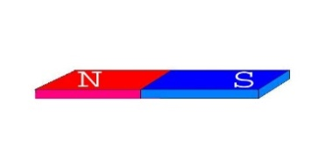

+ Nam châm thẳng
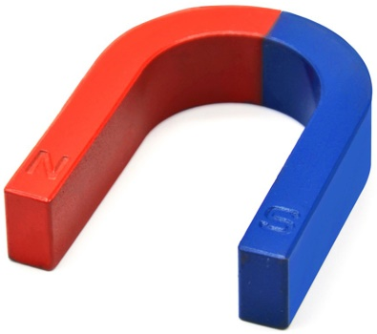

+ Nam châm chữ U (nam châm hình móng ngựa)

+ Kim nam châm.

- TƯƠNG TÁC GIỮA HAI NAM CHÂM
Khi đặt hai nam châm gần nhau, các từ cực cùng tên thì đẩy nhau, các từ cực khác tên thì hút nhau.

BÀI 22
TÁC DỤNG TỪ CỦA DÒNG ĐIỆN – TỪ TRƯỜNG

- LỰC TỪ
- Thí nghiệm
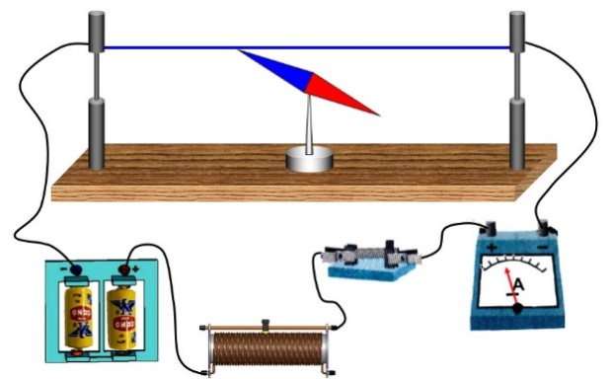
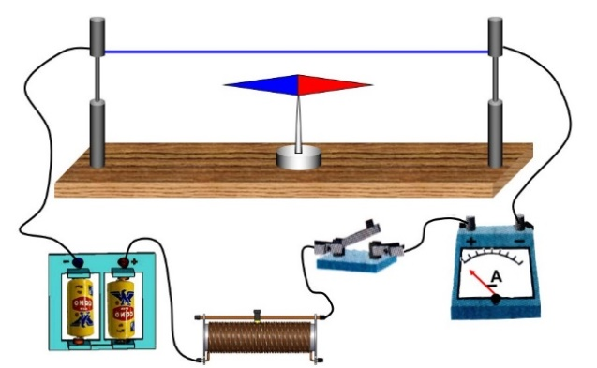
Bước 2: Cho dòng điện chạy qua dây dẫn, kim nam châm bị lệch khỏi phương Bắc - Nam
Bước 1: Đặt dây dẫn song song với kim nam châm, kim nam châm nằm dọc theo phương Bắc – Nam

Bước 3: Khi ngắt dòng điện, kim nam châm nằm dọc theo phương Bắc - Nam
- Kết luận
Dòng điện chạy qua dây dẫn thẳng hay dây dẫn có hình dạng bất kì đều gây ra tác dụng lực (gọi là lực từ) lên kim nam châm đặt gần nó. Ta nói rằng dòng điện có tác dụng từ.

- TỪ TRƯỜNG
- Từ trường là gì?
Không gian xung quanh nam châm, xung quanh dòng điện có khả năng tác dụng lực từ lên kim nam châm đặt trong nó. Ta nói trong không gian đó có từ trường.
- Cách nhận biết từ trường
- Người ta dùng kim nam châm (gọi là nam châm thử) để nhận biết từ trường.
- Nơi nào trong không gian có lực từ tác dụng lên kim nam châm thì nơi đó có từ trường.

